**Báo cáo assignment**

Các bước thực hiện.

Phần 1. Thiết kế web trên Visual Studio 2013

B1. Click vào File chọn New chọn Web site

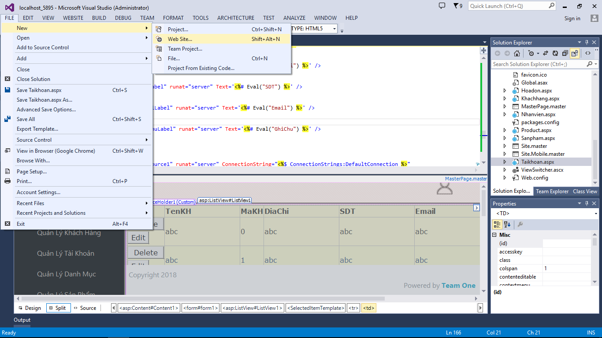

B2. Chọn ASP.Net Web From Site và đổi tên project

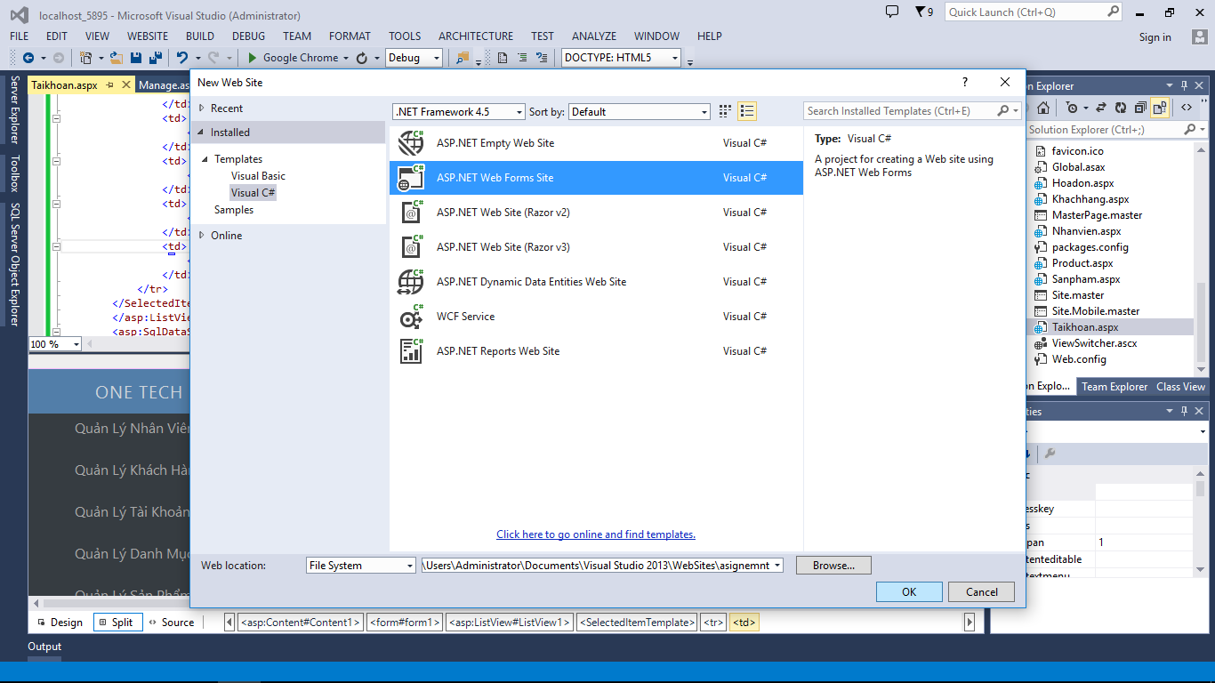

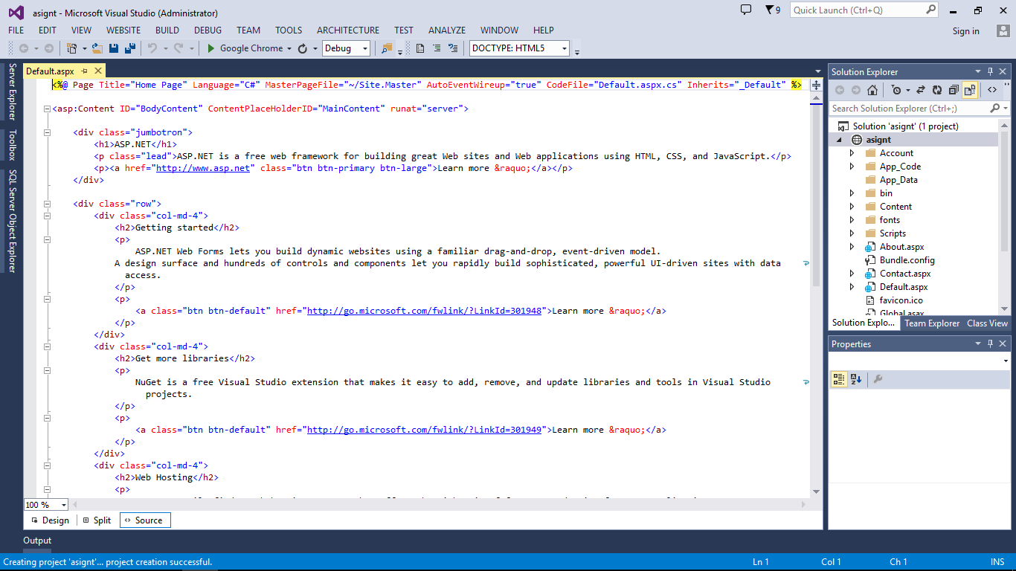

B3. Chỉnh sửa Site mate

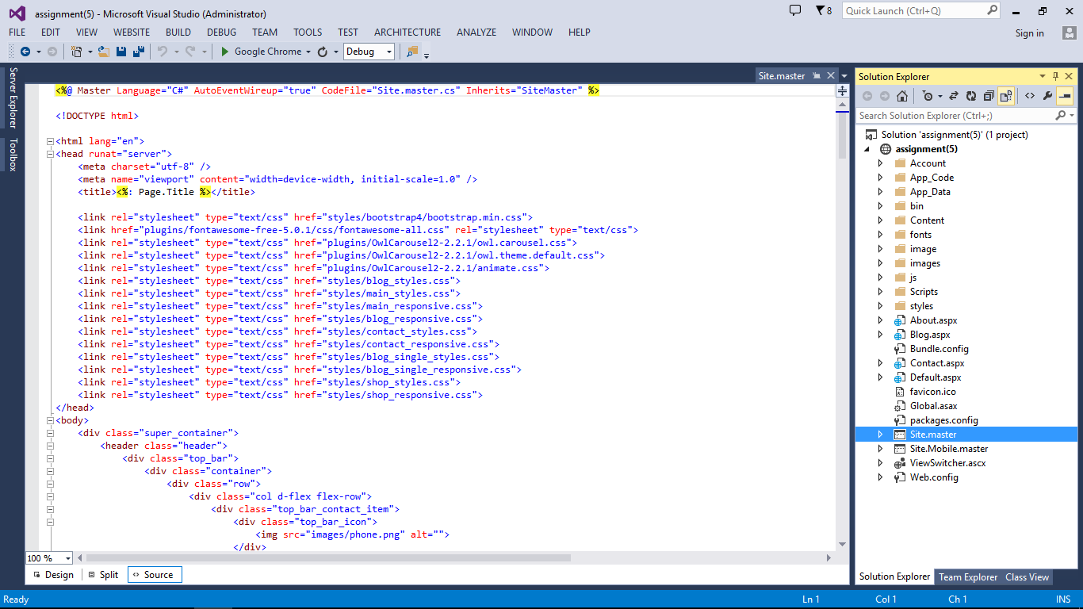

B4. Viết lại Default.asp file

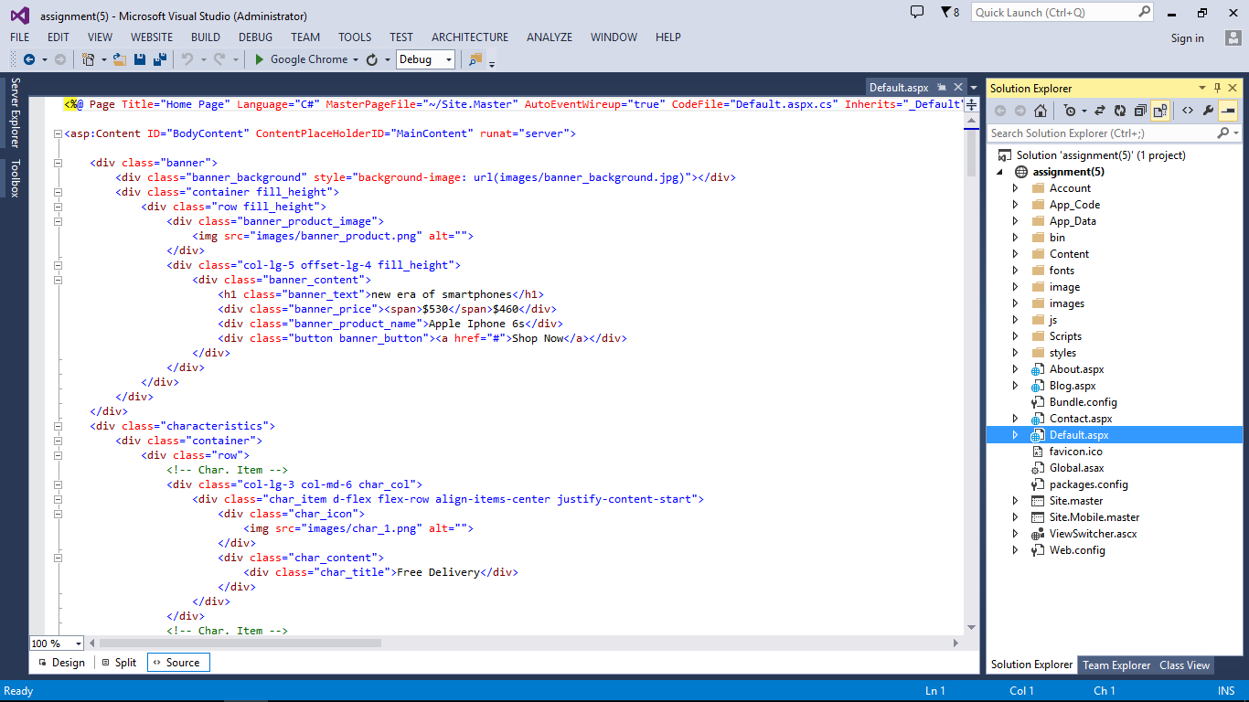

B5. Viết Contact

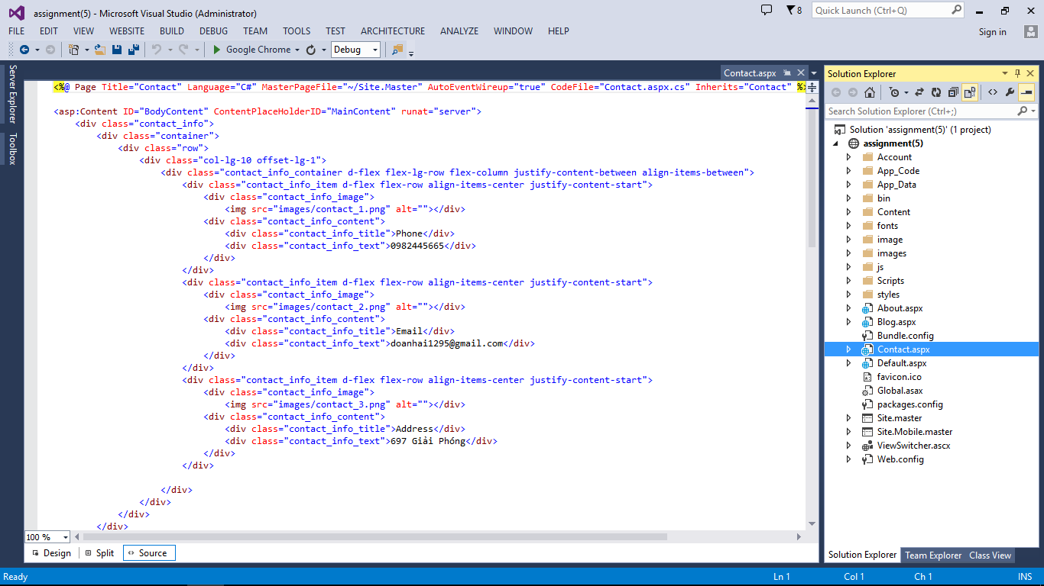

B6. Chỉnh sửa file About

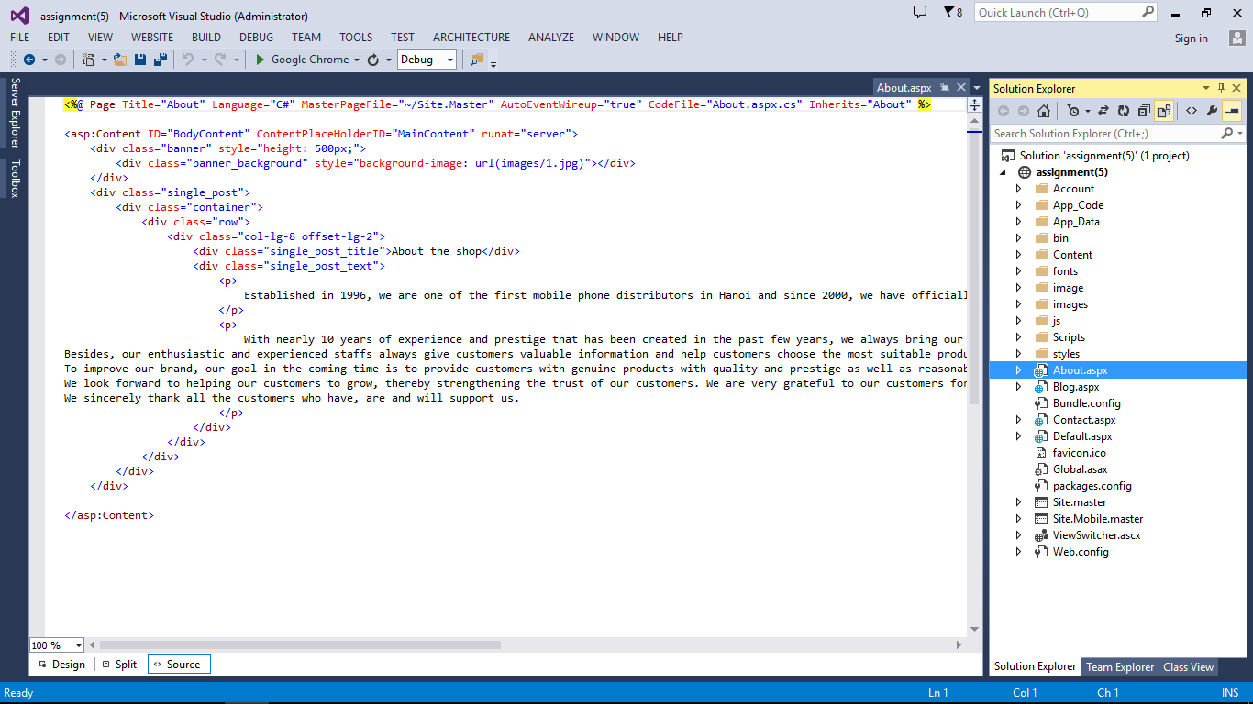

B7. Click chuột phải vào project chọn Add chọn Add New Item

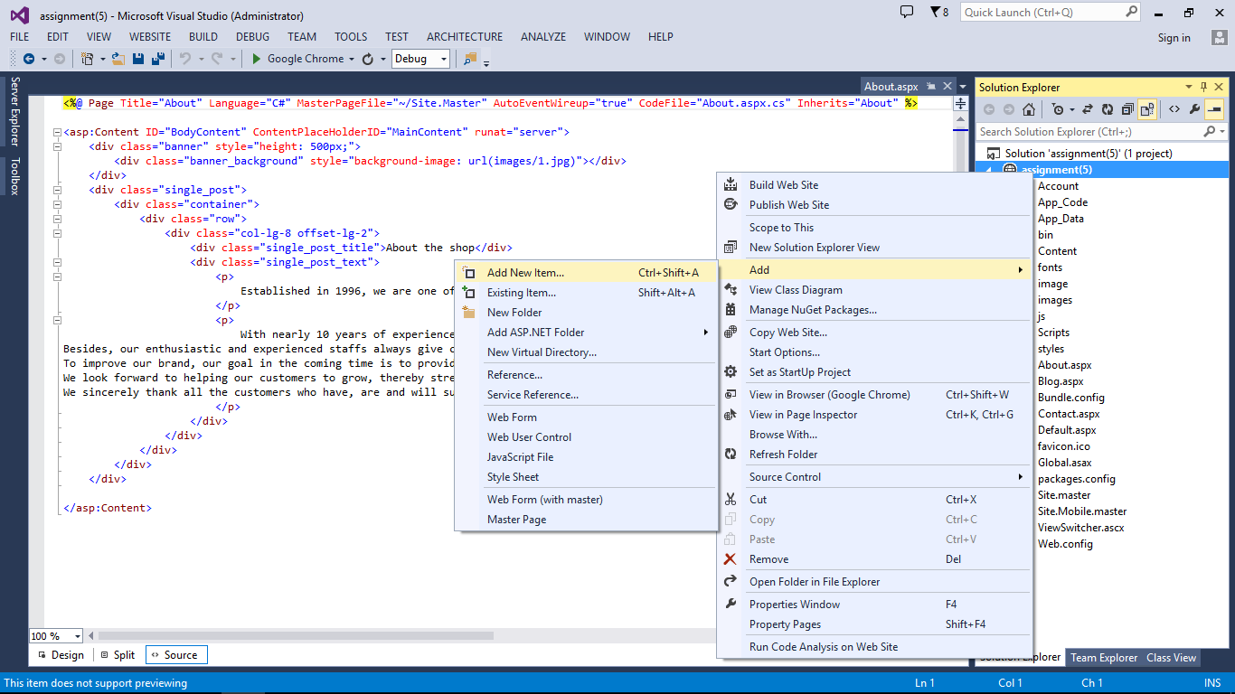

B8. Chọn Web Form, đặt tên trang web

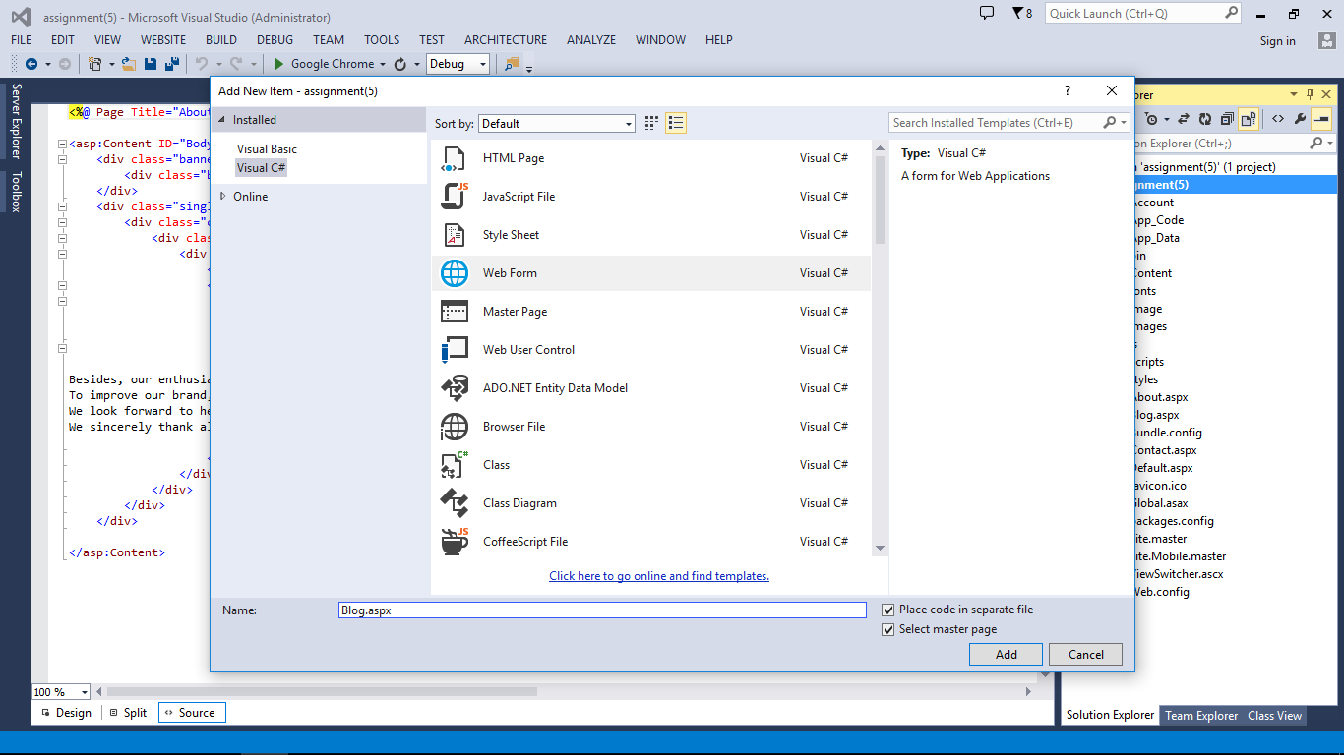

B9. Đưa database vào App Data, đồng thời chỉnh sửa đường dẫn tại Web.config

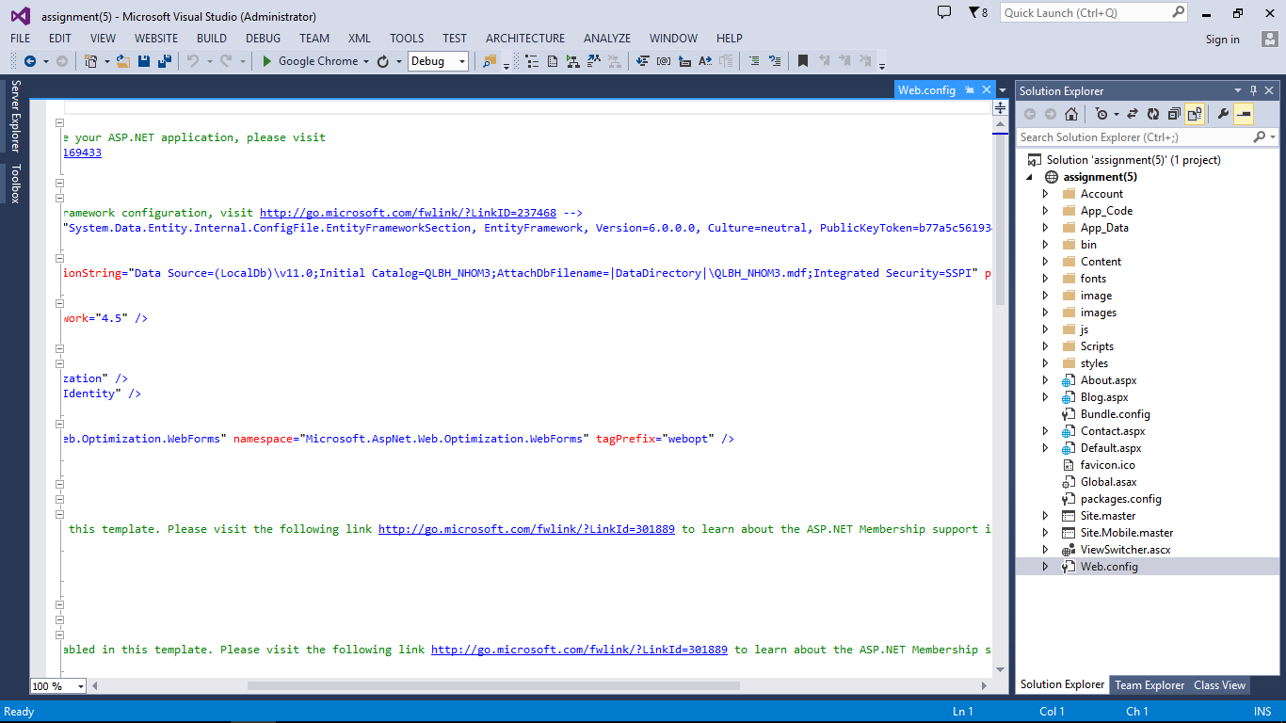

B10. Click chuột phải vào project chọn Add chọn Master Page

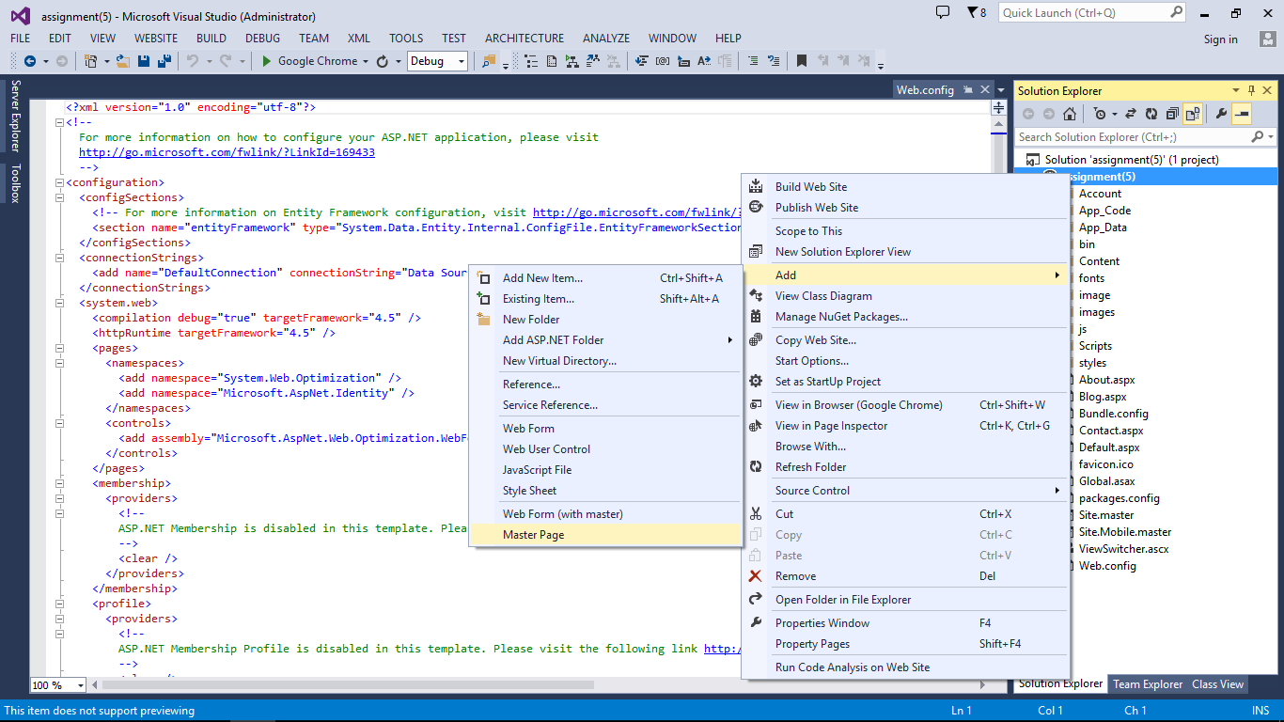

B11.Đặt tên MasterPage

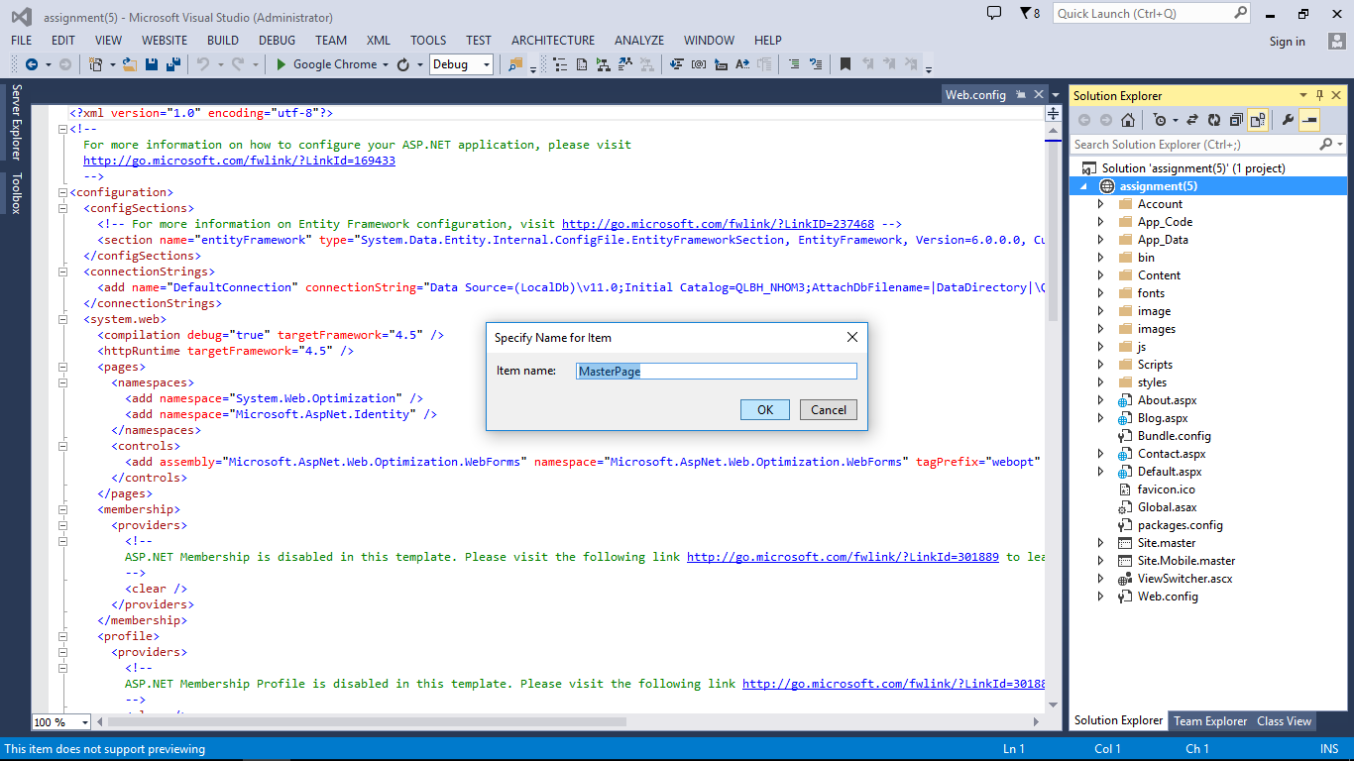

B12.Chọn ToolBox chọn ListView

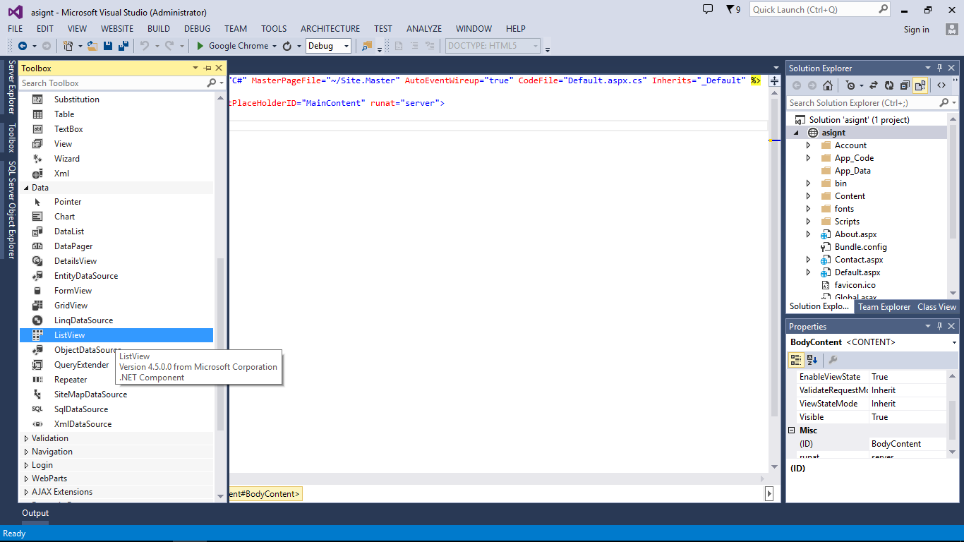

B13. Chọn slipt, click chuột phải vào mũi tên xuống chọn new data source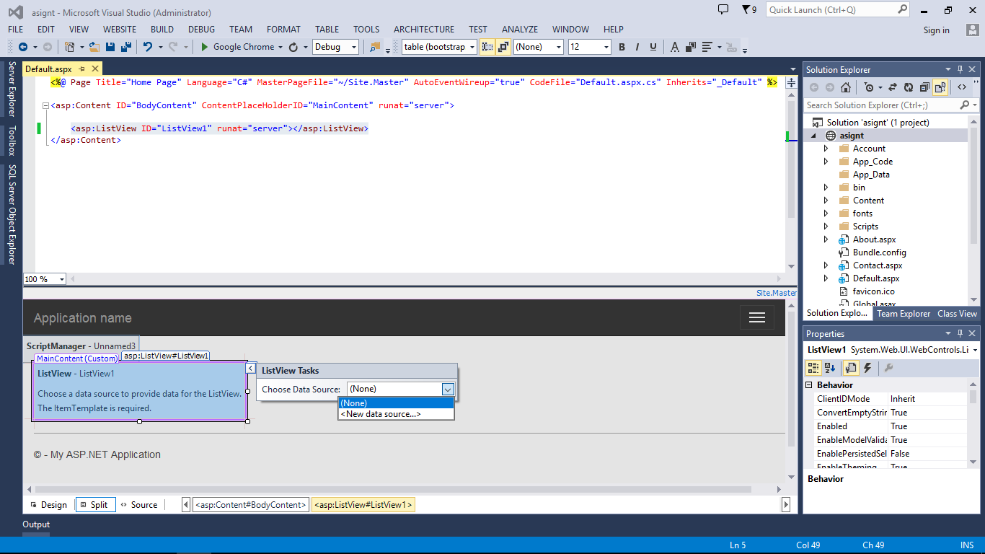

B14. Chọn Sql database next

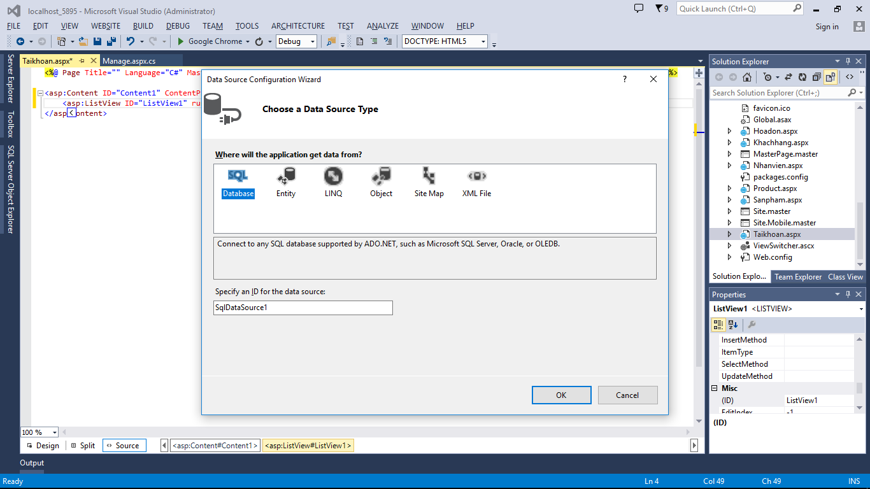

B15. Chọn defaultconnection

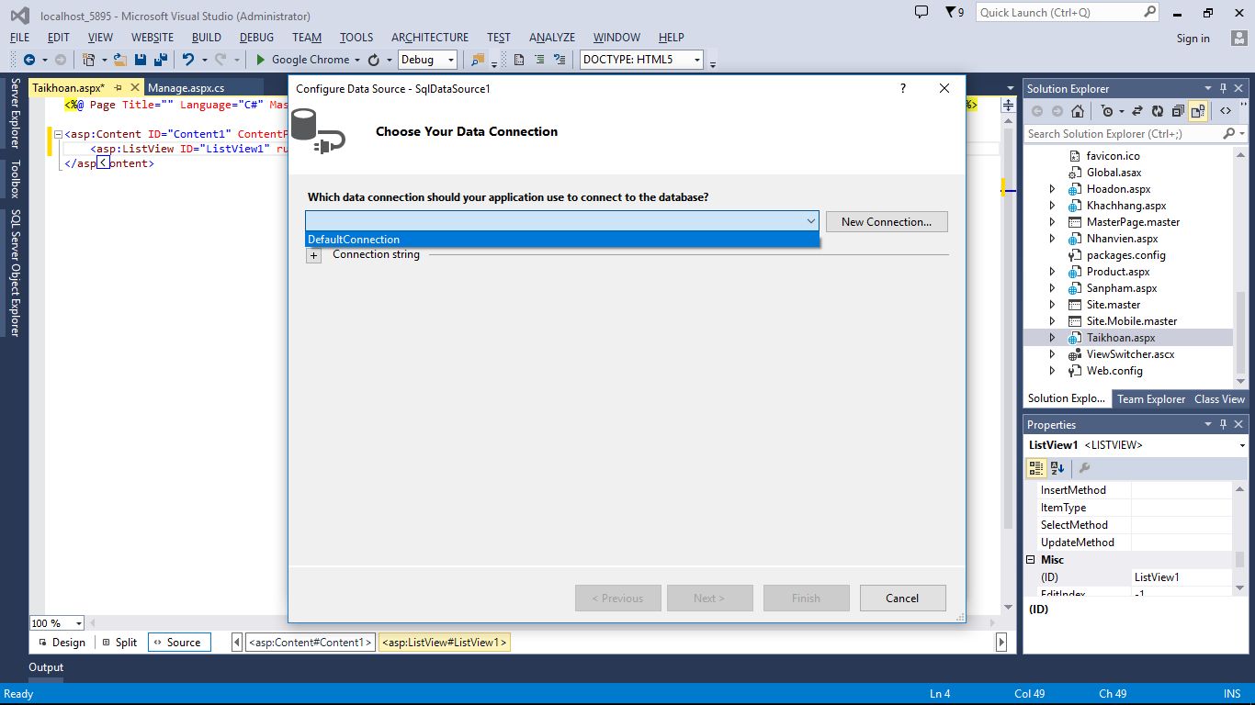

B16. Chọn tên bảng và cột muốn hiển thị

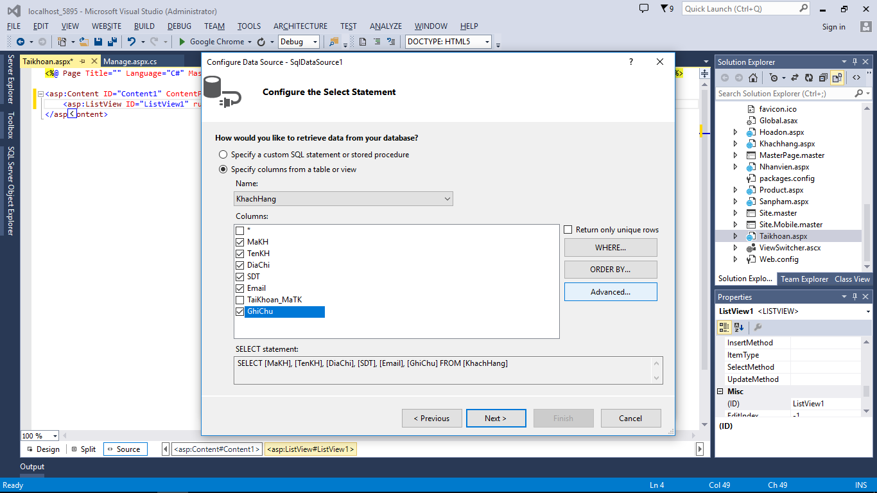

B17.Chọn Advance chọn Genare INSERT, UPDATE, DELETE

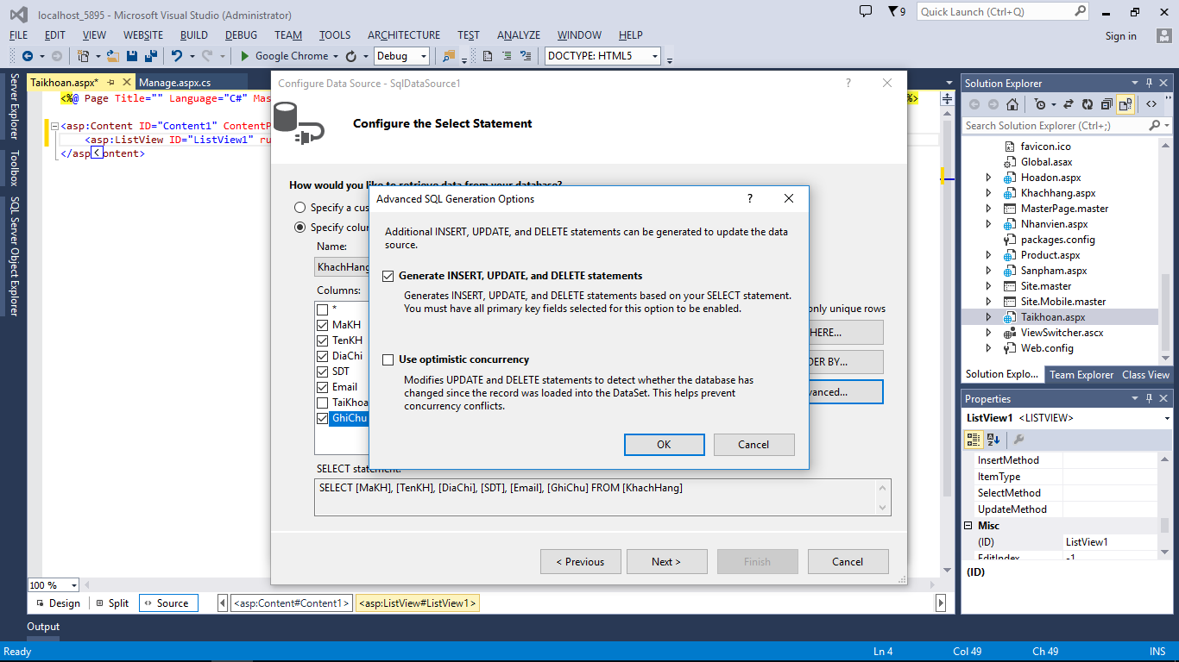

B18. CHọn finish

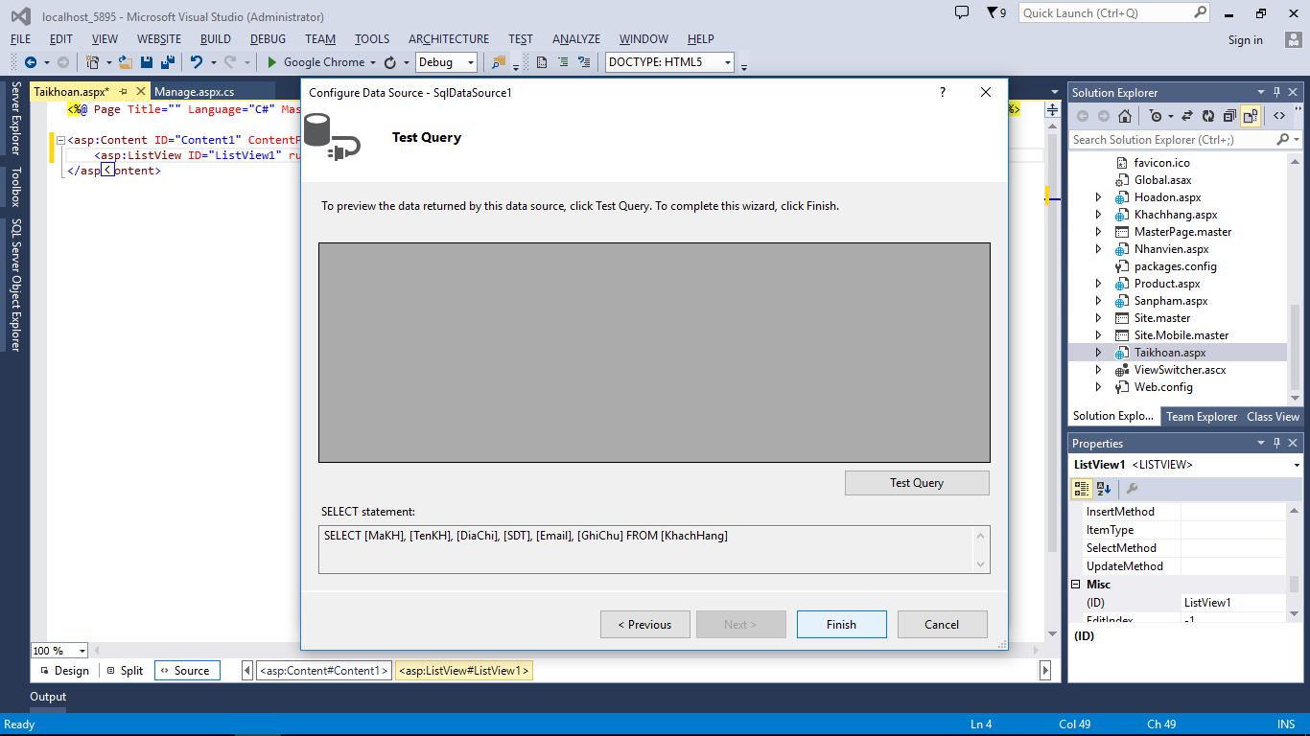

B19. Chọn OK nếu có hộp thoại hiển thị ra

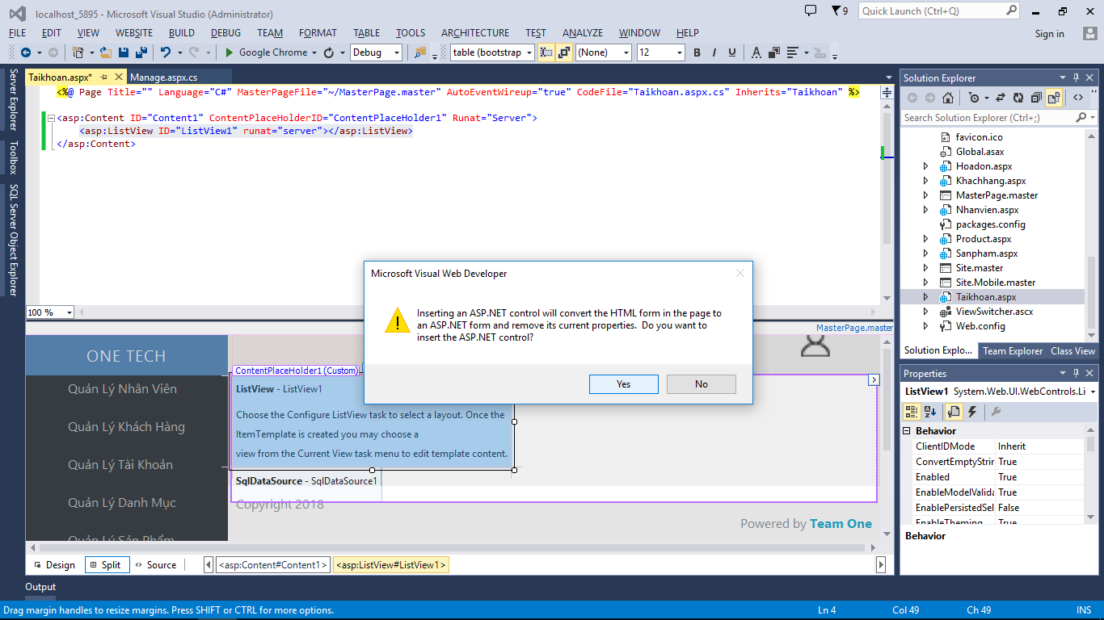

B20. Chọn Config Listview

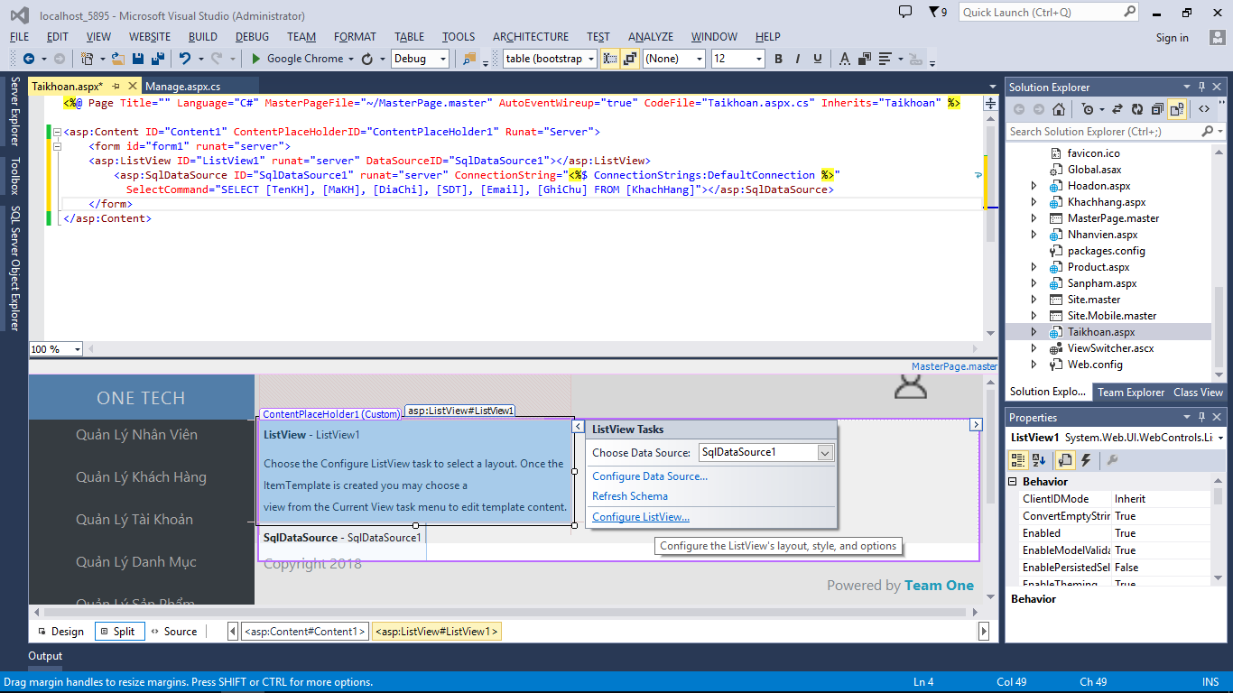

B21. Chọn chế độ hiển thị , phân trang, insert, update, delete

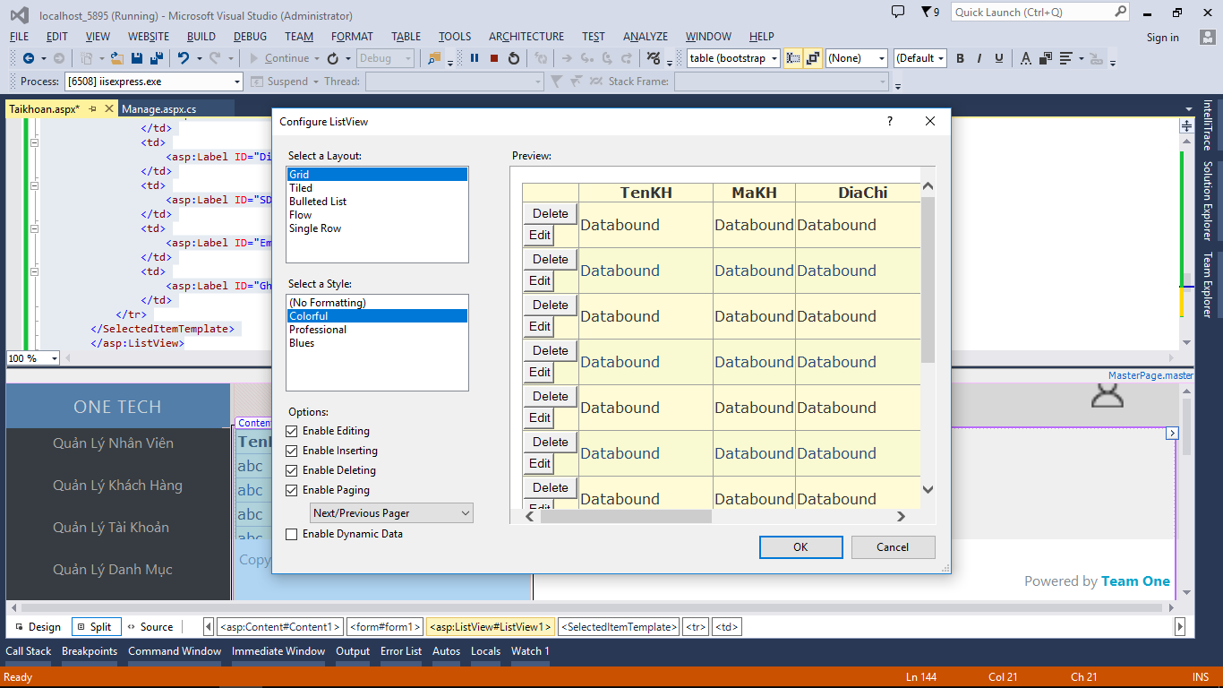

B22. Lưu và chạy ứng dụng

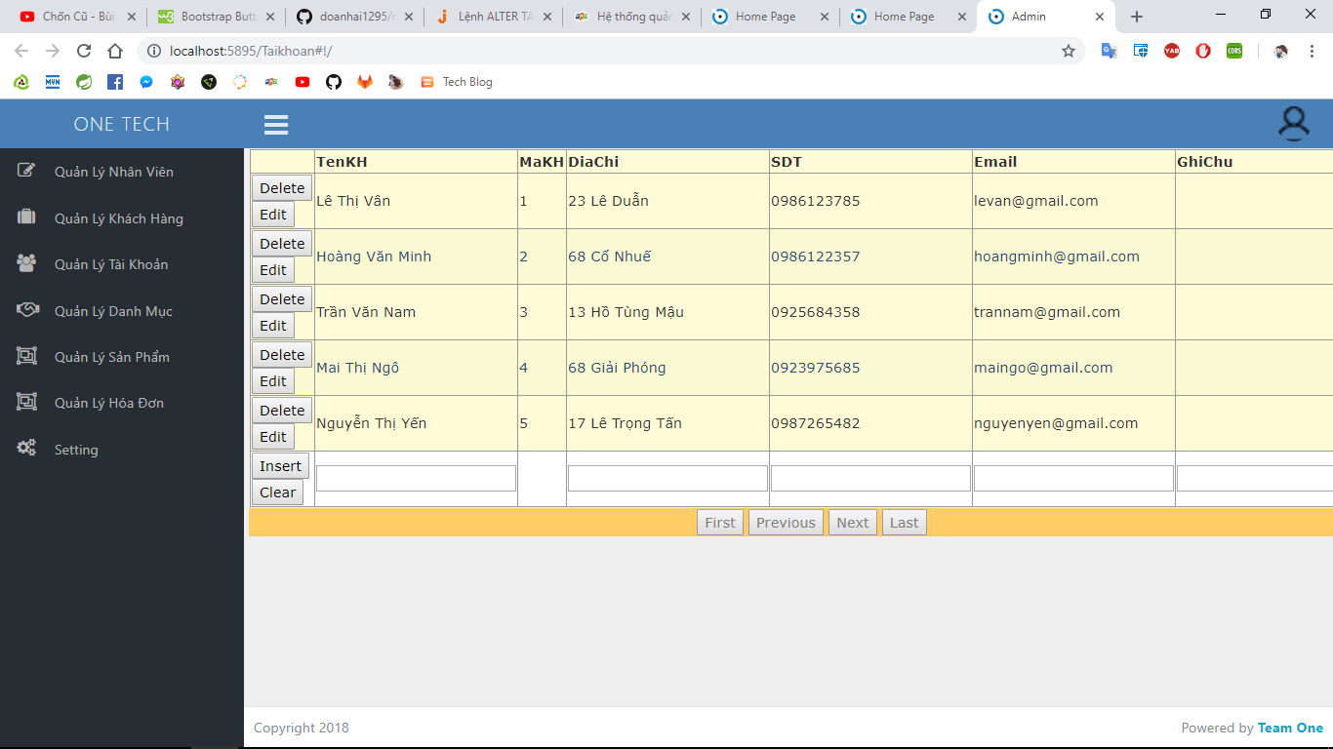

Phần 2. Upload website lên git và download dữ liệu trên git về máy

*) Upload mã nguồn lên Github quản lý

Bước 1. Tạo 1 Project mới trên Github. Truy cập Github🡺 click chọn Start a project 🡺 nhập tên cho Project.

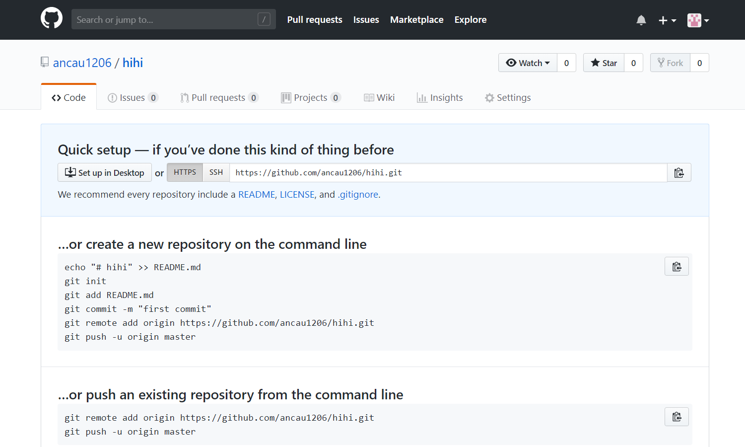

Bước 2. Chọn đến file cần upload🡺 click chuột phải chọn “Git Clone”🡺 nhập đường link trên Github.

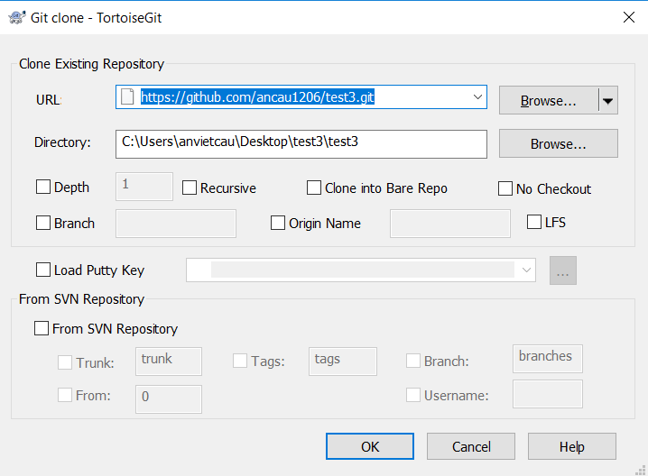

Bước 3. Click chuột phải lên file cần upload🡺 chọn Add 🡺 chọn Commit

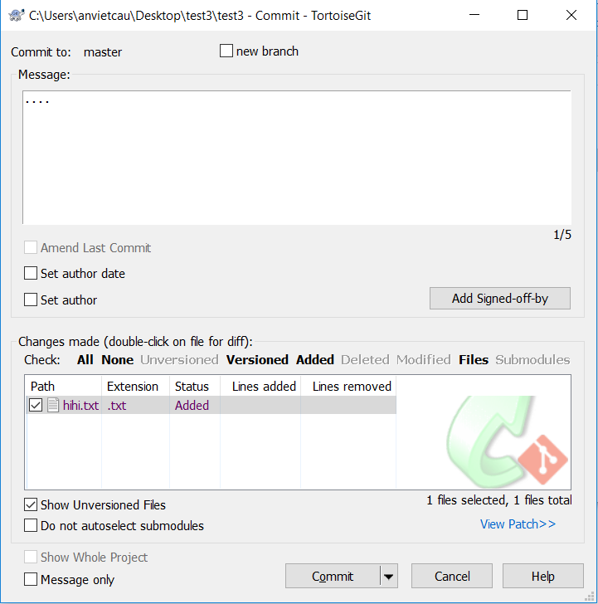

Bước 4. Upload file thành công.

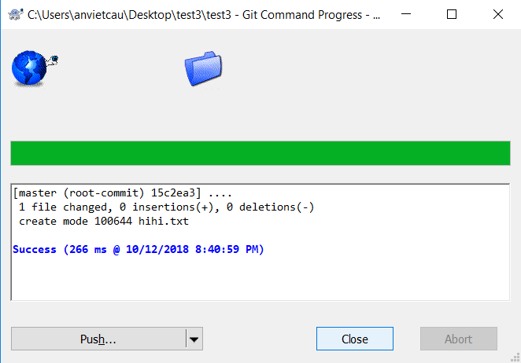

*) Download file trên Github về máy.

Bước 1. Click vào file chứa dữ liệu tải về 🡺 Click chuột phải 🡺 chọn TotoiseGit 🡺 Chọn Pull

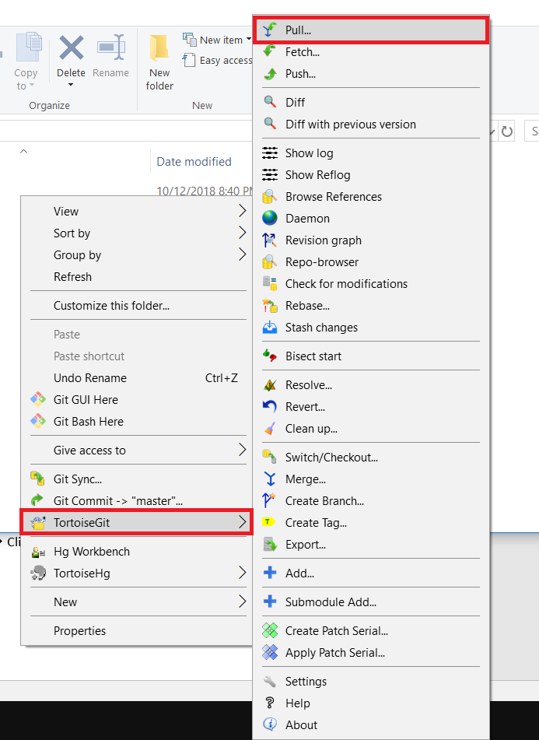

Bước 2:Click Ok 🡺 hoàn thành việc Download dữ liệu trên Github về máy.

